Projekty domów parterowych na wąską działkę - co warto o nich wiedzieć?
Co warto wiedzieć o projektach domów parterowych na wąską działkę? Sprawdź szczegóły, które opisaliśmy w naszym artykule. Zachęcamy do lektury.

Gdzie znaleźć projekty domów parterowych na wąską działkę?
Jeżeli kupiłeś wąską działkę, bądź też odziedziczyłeś ją lub w inny sposób wszedłeś w jej posiadanie z pewnością zastanawiasz się, gdzie znajdziesz projekty domów parterowych na wąską działkę.

Wąska działka - wyzwanie dla budujących dom

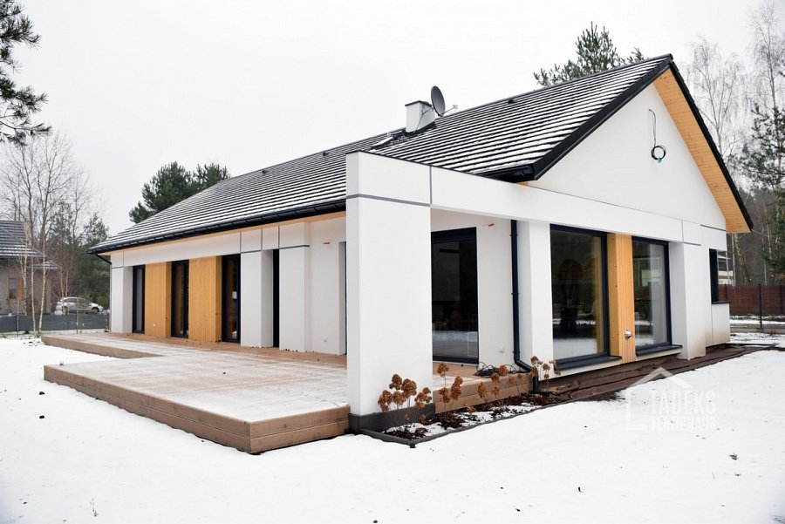
Wąska działka może nieco ograniczyć wybór projektu domu, o którym marzymy. Ze względu na to, iż jej wymiary nie będą pozwalały na odpowiednio szeroką budowę domu. W takim wypadku warto rozejrzeć się za projektami domów parterowych na wąską działkę lub też zdecydować się na domy piętrowe, gdzie możemy podzielić rozmieszczenie wszystkich funkcjonalnych pomieszczeń w naszym domu na dwa poziomy. Przydatne będą także projekty domów parterowych na wąską działkę.

Projekty domów parterowych na wąską działkę
Niemniej jednak wielu z nas nie lubi budowli ze schodami, bądź też ze względu na osoby starsze lub dzieci, chce uniknąć konstrukcji schodów, która może być niebezpieczna lub też utrudniać codzienne funkcjonowanie. Wtedy też projekty domów parterowych na wąską działkę będa dobrym rozwiązaniem. Kilka informacji dotyczących tego typu projektów na działkę do 12 metrów, do 14 i do 16 metrów, znajdziemy bezpośrednio na blogu firmy Tadeks.

